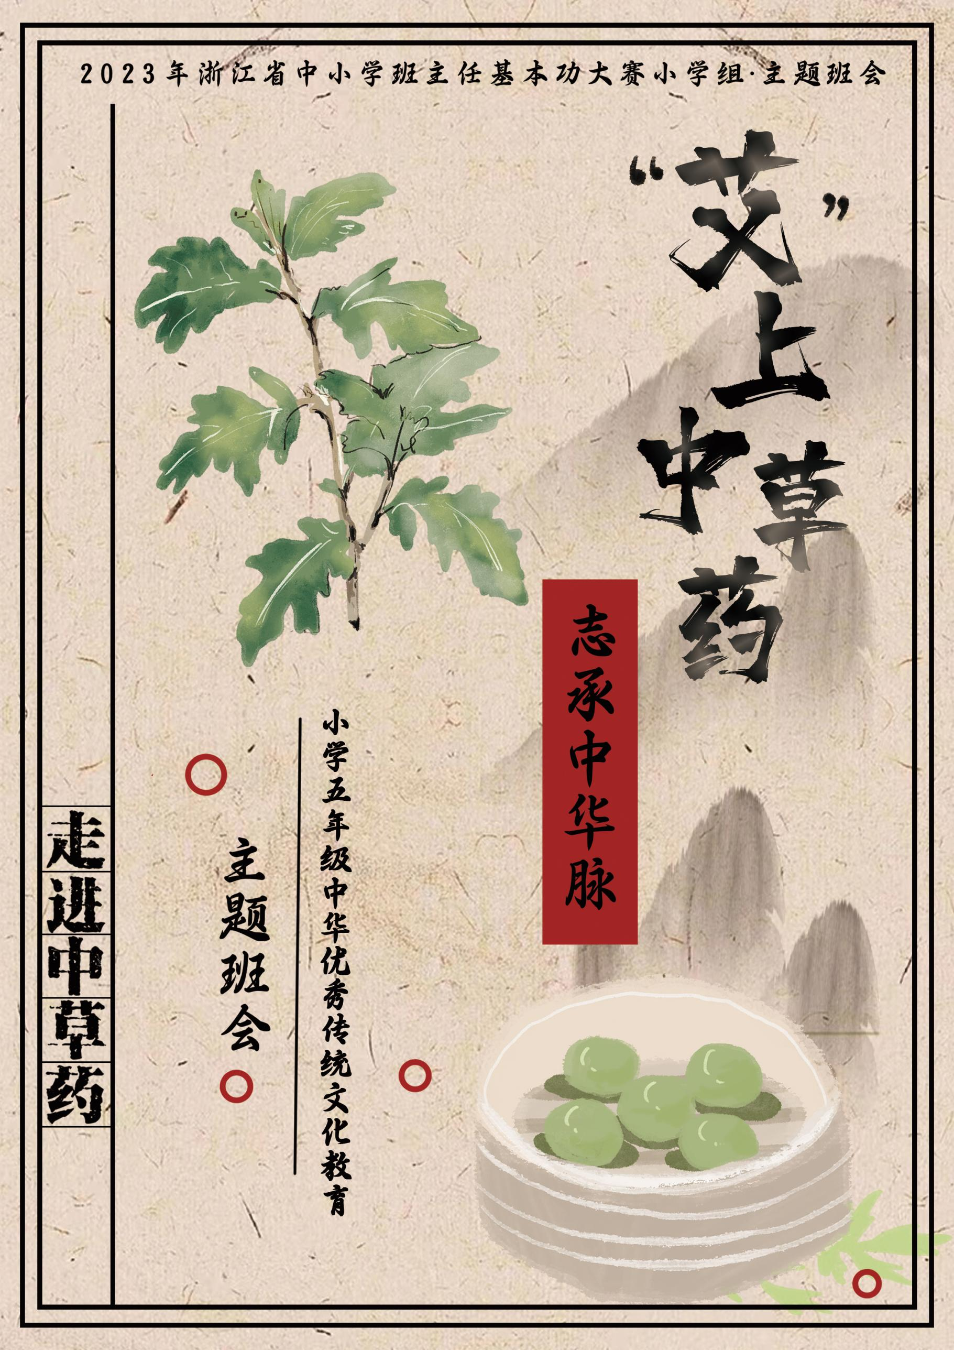

“艾”上中草药，志承中华脉
——五年级中华优秀传统文化教育主题班会课
【背景分析】
一株小草改变世界，一缕药香跨越古今。中草药对于每一位炎黄子孙而言不仅是治病的药，更加是中华数千年优秀传统文化宝库中的瑰宝。习总书记曾多次强调：我们不仅要用好中医药，更加要将中医药文化传承下去，并将之发扬光大。党的二十大报告指出“我国中医药文化历史悠久，博大精深，我们要努力促进中医药文化的传承、创新和发展。”中草药是中医药文化的重要组成，它是健康中国建设过程中源源不断的重要内生力量之一。
在实际的带班育人过程中我真切感受到，我们班的同学们对于中草药具有浓厚的学习兴趣，但是他们对于中草药作为中华优秀传统文化代代相传的精神内涵和所承载的健康使命缺乏深入的感知和思考。因此，通过立足“艾草”这一朴实常见的中草药种类，以小支点撬动中草药、中医药乃至中华优秀传统文化的大格局，引导同学们在实践探索中逐渐形成民族文化自信，铸就每一个孩子明亮而丰富的精神底色。
【班会目标】
认知目标：通过“我为药铺来寻药”、“撰写‘寻草启示’”等活动能够主动发现生活中各类中草药的身影，能够对本节课核心线索“艾草”的外在特征有所观察和了解。
情感目标：通过“寻找艾草”活动，能够从“药食同源、预防未病、配方智慧”的角度深切感知以“艾草”为代表的中草药文化的神奇之处并引起真切的自豪之情。
行为目标：通过“我是药铺传承人”等活动形成对于传承中草药的积极态度，能在现实生活中认同中草药，并能用力所能及的方式来守护和传承中草药。
1

【班会准备】
资料准备：课件、各类中草药实物、艾草香囊、艾团、艾草馒头、艾锤、艾草足浴包等艾草制品、寻艾锦盒、平板电脑。
环境准备：将教室一侧布置成为“福庆余堂”和“艾草博物馆”的实物场景，为学生的深入学习探究提供支持。
【班会过程】
导入：游戏激趣，引出主题
（一）组织热身游戏，调动参与兴趣
1.集体活动，激发动力
组织游戏——《草本对对碰》。
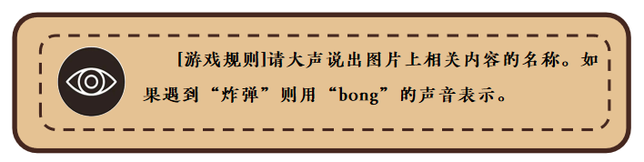

伴随有节奏的音乐律动，画面中闪过“枸杞、炸弹、菊花、鹿茸......”等不同图片。学生根据规则参与游戏。
2.回顾发现，感知主题
[思考]刚才你看到了什么？你觉得它们可能会是什么？
[预设]中草药。
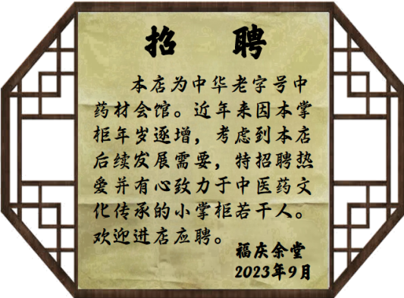
（二）创编故事情境，设置驱动任务
这些中草药小精灵都来自于一个叫做福庆余堂的药铺。今天他们的掌柜大福向同学们发来了一则招聘信息，我们来看一下。
2

环节一:知中草药，启文化之智
3
活动一：课前问卷调查，呈现学情现状
同学们都非常热忱地想要成为小掌柜。大福掌柜也很想了解大家。所以他进行了一次调查。
1.课前采访，了解班情
呈现课前关于《我们和中草药》调查采访视频。
[思考]从调查结果中你发现了什么？
[预设]我们对中草药的了解不是很多。
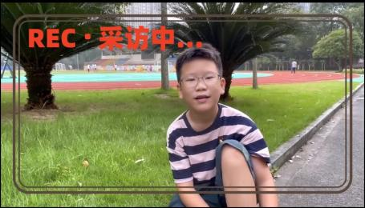
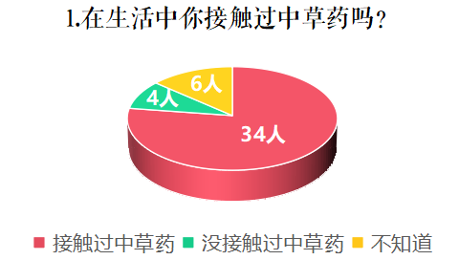
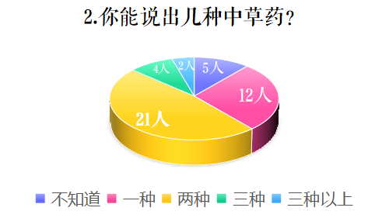

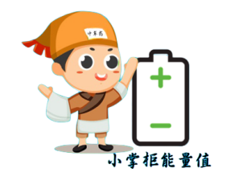
2.测后反思，明晰方向
虽然很多同学都在生活中有接触过中草药，但是大家对它们的了解却并不多。今天这节课就让我们一起走进中草药，提升小掌柜能量值。
活动二：智寻常见草药，连接实际生活
[情境创设]（大福掌柜）同学们，其实我对大家的考验早就已经开始了。课前让大家去寻找生活中的中草药，就是我对大家的第一关考验。现在请把你们找到的药材补充到我们的药柜吧！

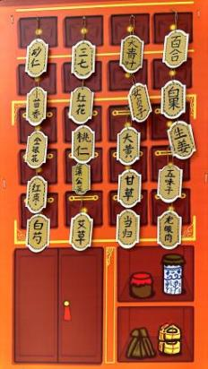
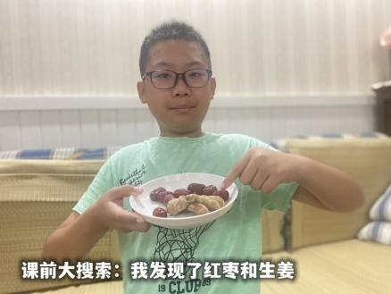
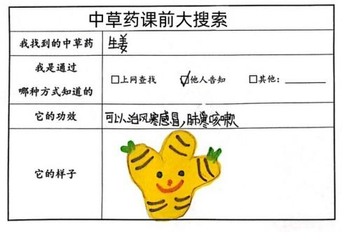
课前从家园、校园、社园中寻找生活中常见的中草药。

1.生活发现，拉近距离
各组课前搜索生活中常见的中草药药材。
2.集体交流，扩充认知
课堂上集体交流：搜索到的中草药名称及大概功效，并将找到的中草药补充到“福庆余堂”的药柜当中。
[引导]其实中草药就在我们的身边。
[情境创设]同学们在自己的生活中发现了
这么多的中草药。祝贺大家小掌柜能量值提升。
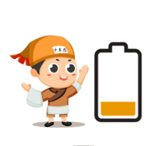

【设计意图】
通过展示班级同学日常生活与中草药的接触和了解情况的采访，既可以让每一个学生都能在课堂起始阶段呈现出真实的自我思想状态，又可以为本堂课的学 习奠定真实的内在成长需求。通过课前“生活中的中草药大搜索”，让学生在真实的生活中通过看一看、闻一闻、摸一摸等方式发现生活中的各种中草药，帮助同学们拉近与中草药的距离。

环节二:感中草药，激热爱之情
活动一：撰写寻药启事，粗感艾草普通
[情境创设]前几天大福掌柜在清点药材的时候，发现有一味药材不见了。他现在非常着急，大家能帮助大福掌柜写一张寻药启事吗？

1.现场发现，观察艾草
5
为了帮助大家更好地撰写这份《寻药启事》，大福掌柜拿出了药库里原来库存的同类药材，现在请大家在仔细观察后说一说这种药材有什么特点。
4
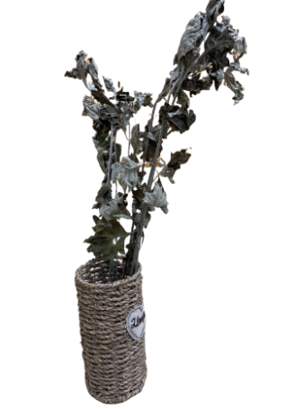
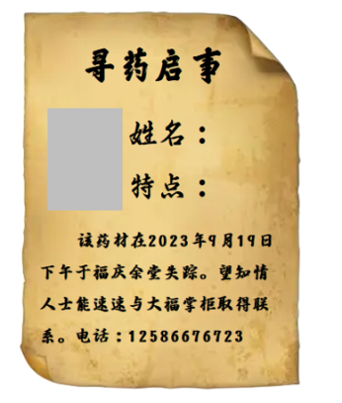
2.集体交流，完成启事
（各小组桌上摆放艾草供学生观察）
[思考]你观察到了什么？在日常生活中你有见过这种药材吗？
[设疑]生活中这么常见，这么普通的艾草，为什么掌柜要这么着急地把它们找回来呢？

活动二：合作寻找艾草，深悟博大精深
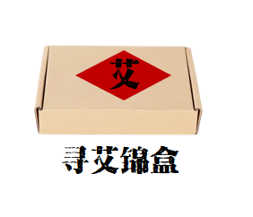
[情境创设]《寻药启事》一经贴
出便收到了许多的目击线索。现在请各组
代表选取破案锦盒，并根据锦盒内线索，
在“艾草博物馆”选取你们的调查对象，展开调查。

各组同学根据锦盒内的线索提示前往“艾草博物馆”选取对应的调查“证物”，针对艾草的行踪展开调查。
[说明]
①本环节设置药膳锦盒2个，分别涉及艾团和艾草馒头；药囊锦盒3个，其中艾草香囊1个、艾草足浴袋1个、艾锤1个。
5
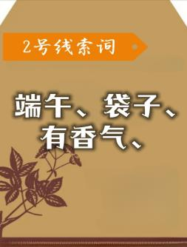
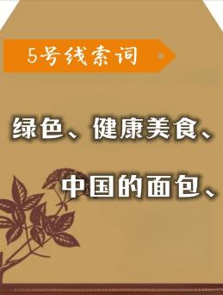
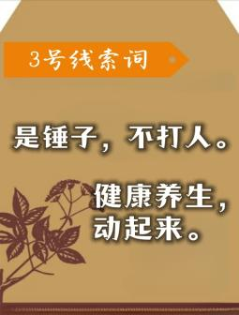
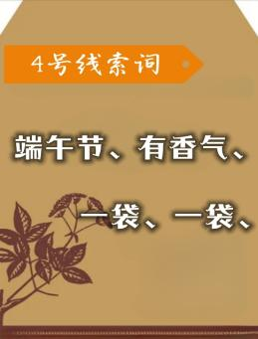
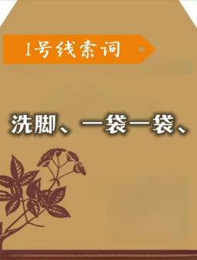
（每个锦盒内放有一条线索，每组仅限随机领取一个锦盒）

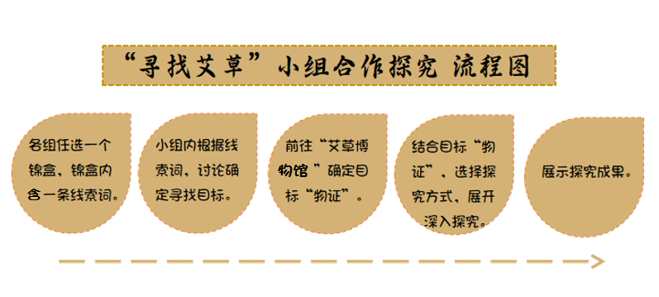
②本环节探究流程如下图所示：

【“艾”上传统药囊】系列组（涉及线索一、二或三）
1.解读线索，选取对象
根据线索词，可以从艾草足浴包、艾草香囊、艾锤中选择对应的一项物品展开调查。
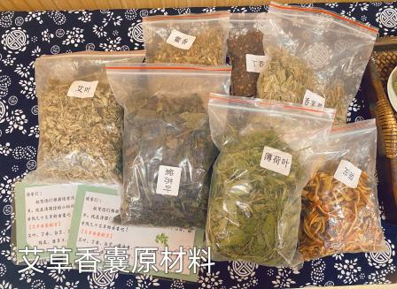
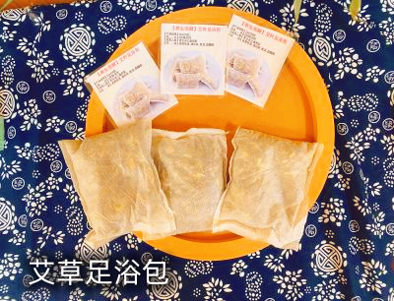
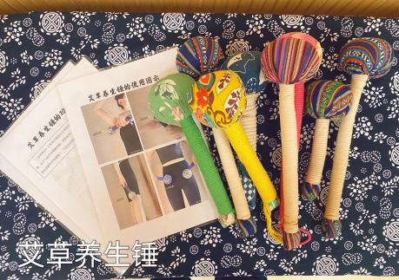

2.交流讨论，再感神奇
（1）了解艾草足浴包（或艾草香囊、艾锤）的制作过程，材料组成、基本功效、使用方法等信息。
（2）学生现场自己动手制作艾草足浴包、艾草香囊，现场学习艾锤养身操。
[思考]艾草足浴包、艾囊和艾锤里的艾草有什么作用？
[引导]因为春天湿气比较重，容易生病，用艾草沐浴、泡脚可以帮助身体驱赶寒冷，预防疾病；艾草有杀菌消毒的作用，将艾草做成药囊可以驱赶虫害；艾锤可以帮助人舒经活络、消除疲劳。（板书：预防未病）
6

【“艾”上传统药膳】系列组（涉及线索四或五）
1.线索解读，选取对象
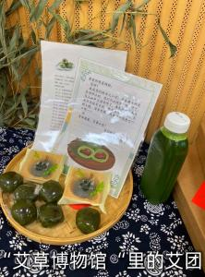
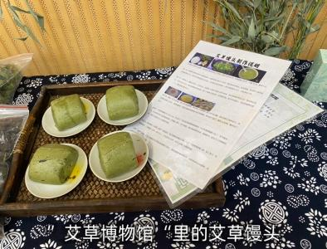
拿到药膳类锦盒的小组，根据线索词，选择艾团（或艾草馒头）展开调查。

2.配料解读，初感神奇
（1）观察所选择艾草药膳的配料表或观看平板电脑里的相关视频。
（2）利用“艾草博物馆”内“物证”，了解选艾团（或艾草馒头）的制作流程，品尝美食，确认艾草踪迹。
[引导]在中国很多植物既是一种药材也可以做成食物。生病的时候我们可以用它来治病。健康的时候我们可以把它做成美食来分享。这就是中草药的神奇之处！（板书：药食同源）
3.联系生活，畅谈发现
[思考]在日常生活中你还见到过哪些药食同源的中草药？
[预设]小茴香、龙眼、枸杞、山药......
[思考]现在你还觉得小艾草普通吗？
[引导]一株小小的艾草居然有这么神奇的本领。其实在我们中医药宝库里像这样的中草药有数千种呢！
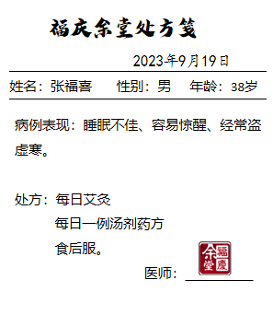
公共线索：一份诊单——“艾”上传统药方
1.呈现诊单，再寻艾草
呈现一份中医诊断单，学生自主寻找艾草踪迹。
2.了解艾灸，激发感受
[思考]你平时在日常生活中有做过艾灸吗？用过艾灸后你有什么感受？
7
[引导]艾灸用艾草做成的艾条，点燃后通过熏蒸来预防和治疗疾病的一种方式，是中国的非物质文化遗产。
3.药方加减，感悟神奇
其实不仅艾灸的功效很神奇，我们药方上的这一方药剂也很神奇呢！它的名字叫做——桂枝汤。我们来看一下它的故事。
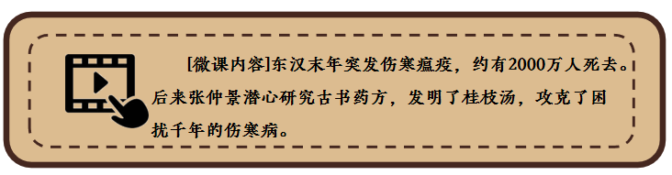
- 观看微课《桂枝汤由来》。

（2）桂枝汤之神奇的加加减减。
8
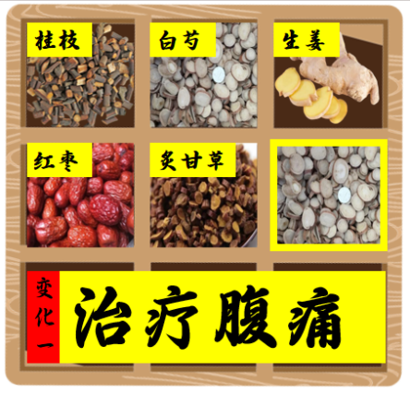
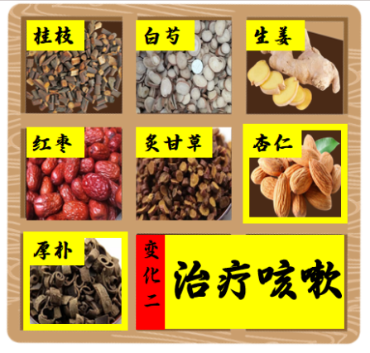
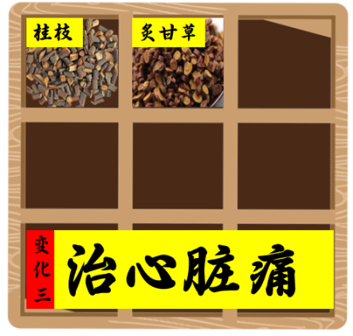
结合桂枝汤组成，通过“加、减药材，猜药效”的方式感受中草药的神奇之处。

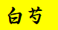

增加一味白芍
增加杏仁和厚朴
减去白芍、生姜、红枣

[思考]从这些变化中你有什么感受？
[预设]中草药很神奇，古人很聪明......
[引导]桂枝汤的变化有300多种，各种中草药具有神奇的疗效，它们的组合配方也是形式多样，充满智慧。（板书：配方智慧）
8
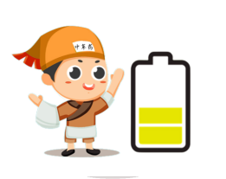
[情境创设]经过大家的努力，福庆余堂
丢失的艾草都被找回来了。大福掌柜为大家
送来了小掌柜能量值。祝贺大家！

【设计意图】
艾草是贯穿本节课始终的重要线索和学习载体。通过写“寻草启事”帮助学生感知艾草普通的外形；通过多条线索，多角度寻找艾草，引导学生从药膳、药囊、药方等不同形态中感知以艾草为代表的中草药在平凡外形中蕴涵的博大精深，提升学生对于中草药的文化自信。
环节三:思中草药，明传承之志
活动一：社会情境思量，确立坚定志向
[情境创设]经过前面的应聘考察，大福掌柜觉得同学们的身上都具备了成为未来小掌柜的巨大潜能。所以他决定今天由大家担任“值班掌柜”，接待一位远方的客人。

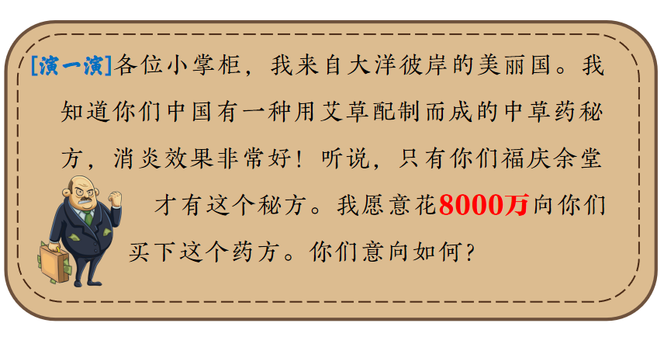

1.小组交流，合作表演
[要求]演一演：面对这位客人的想法，你们打算怎么回应？
小组内交流想法。
2.集体讨论，形成共识
现场邀请两位同学分别扮演“小掌柜”和“客人”，通过表演发表观点，其他“小掌柜”进行补充。
[引导]我们不卖秘方。因为每一副中草药的秘方里都有我们祖先的智慧，它们是我们国家医疗科研的源泉。不过中国愿意与全世界人民共享中医和中药带来的健康。因为我们是人类命运共同体。
9
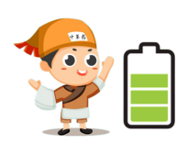
[情境创设]祝贺大家经受住了考验。小
掌柜能量值又提升啦！

活动二：观看视频微课，感念命运与共
1.微课赏析，提升担当
播放微课《中医药，跨越国界的生命共同体》。
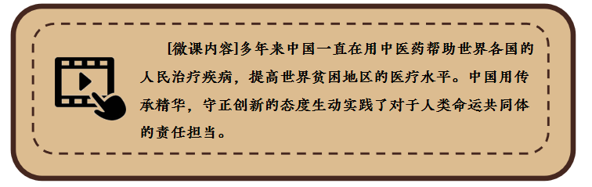

2.集体交流，表达情感
[思考]你觉得这些被送往全世界的中草药有什么不一样的意义？
[预设]它们是中国对人类命运共同体的健康担当。
【设计意图】
通过创设一个贴近生活实际的“生意”情境，让学生在“卖”与“不卖”的具体情境中展开自主探讨，帮助学生理解守护和传承中医药文化的真正意义所在。通过视频微课，彰显中华民族对于世界人民健康福祉所体现的责任和担当，由此进一步激发了学生对于守护和传承中医药文化的内在觉醒与决心。

环节四:护中草药，践传承之行
活动一:接到危机警报，发现当下困境
[情境创设]一天，福庆余堂里响起了一阵急促的电话声。原来是中草药守护联盟发起的紧急视频连线。

10
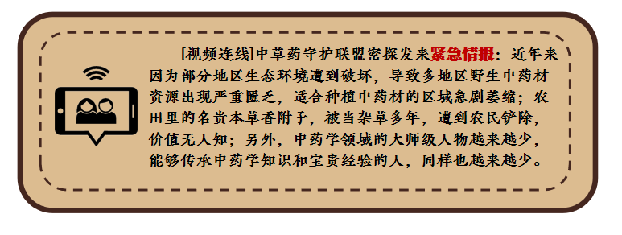
[思考]从这份秘密情报中你有什么发现？
[预设]中草药种植的环境被破坏了；很多人不认识中草药；中药学家后继无人......我们要一起行动起来保护和传承中草药文化。
活动二:发布少年计划，形成传承联盟
呈现中草药传承之“少年掌柜计划”，分组思考传承方式。
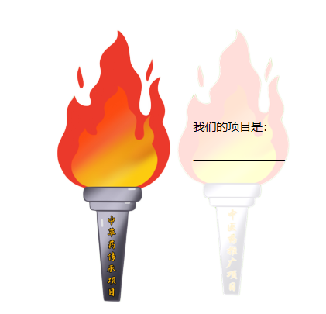
1.小组交流，初定项目
小组内进行意见交流，初步确定想要开展的中草药传承项目及简单的方案构想。
2.集体讨论，项目发布
班级内创设项目发布会情境。
各组发布本组传承项目，简单说明传承方案，生生互动点评，实现方案优化。
3.颁发证书，激励未来
由各组代表前往“艾草博物馆”领取“小掌柜聘书”并向组内同学颁发。

[情境创设]恭喜大家顺利
通过了大福掌柜的招聘测
试。能量值满格！请各组
代表领取小掌柜聘书！
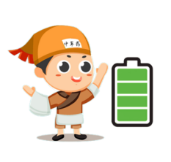

11

【设计意图】
通过“危机情报”帮助学生从更为广阔的视角发现中草药在传承过程中面临的各种危机，并由此引发学生想要守护和传承的行为动机；通过“中草药传承之少年掌柜计划”和颁发“小掌柜聘书”为学生创设具体且有实践可行性的后续活动情境，增强学生的责任意识，为课后的德育活动开展起好头，迈好步，激励学生为守护和传承中草药、中医药传统文化形成主动担责的意识和积极的实际行动。
课堂总结
乡间无闲草，百草皆为药。在中国这片广袤的神州大地之上蕴含着丰富的中草药资源，蕴藏着各种各样平凡而可贵的草药精神。习近平爷爷说：中医药是中华优秀传统文化。中草药又是中医药宝库的重要组成。今天我们一起携手在思考与实践中走进了中草药的宝库，感知了它无穷的魅力。未来我们不仅要在生活中乐于接受中草药文化，还要勇于传承，让每一株小草、每一缕药香都成为镌刻在我们身上的文化自信和中华血脉。
拓展延伸
一缕药香，跨越古今，悠悠草本演绎中医药的根深叶茂，续写着岐黄之术的生生不息。本次主题班会，我们一起以“艾”之名穿越中草药数千年的文化长河。课后我们将继续携手，让草本精魄闪“药”中华传统文化的宝库之中。
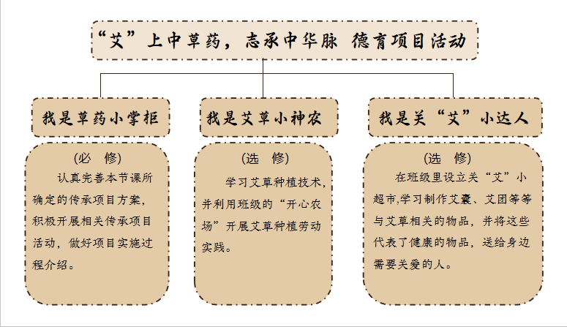

【板书设计】
12
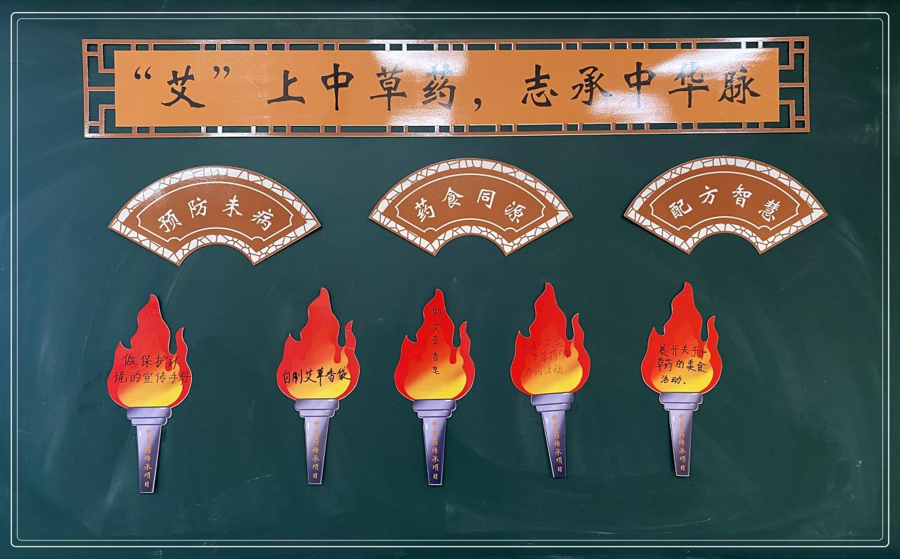

【课后反思】
悠悠药草香，脉脉传承情。中医药是中国劳动人民几千年来生活实践的智慧结晶，它不仅用来治病，更加融入了中国老百姓柴米油盐的日常生活之中，代表着一种中庸调和的中国传统精神。如何让学生正确认识中草药，感知其背后的中国智慧，形成积极保护和传承中草药的决心和行动是本节课的重要育人方向。
1.沉浸体验，让中草药文化趣起来
以中草药为代表的中国传统文化对于当代的小学生而言存在着一道无形的文化壁垒，很多学生都会认为中草药这一传统文化是艰深晦涩的，从而阻碍了孩子们想要继续了解和学习的情感內驱。本节课我们从教室环境、课堂情境和评价词境等多个方面为同学们创设了“福庆余堂”和“艾草博物馆”这样两个有助于学生深度体验的探究场景，让大家在应聘“小掌柜”的活动情境中以“我为药馆寻药材”、“我为药馆来守店”等沉浸式的活动体验激发学生兴趣，带动学生主动思考。
13
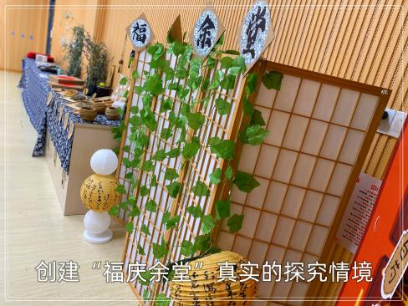
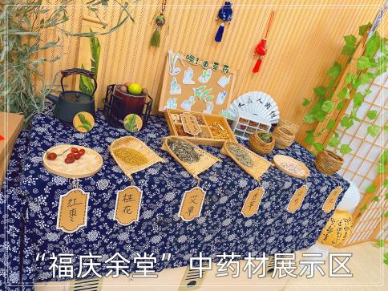
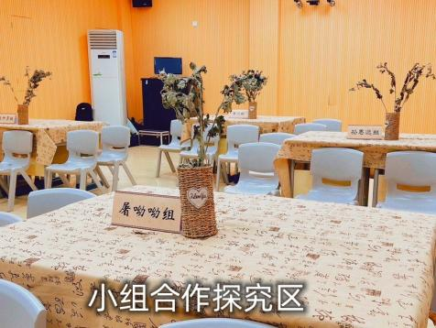
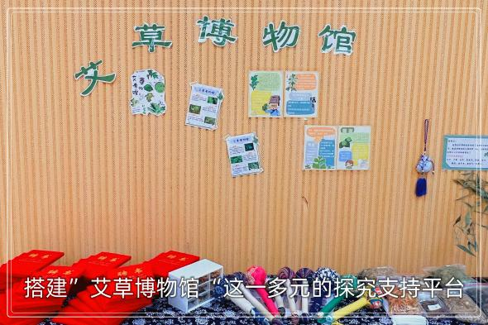
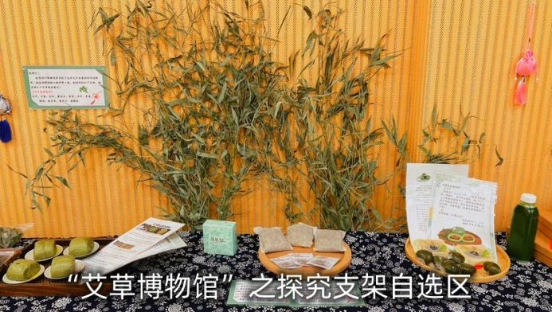
（教室内真实而多元的探究情境布置）
2.聚焦微小，让中草药文化实起来
中草药对于小学生而言是一个抽象的“群像”概念，孩子们虽然在生活中对其已有一定的了解和认知，但是对其内在的文化内涵又存在着理解和认同的缺失。本节班会课我们通过结合学生真实的生活经历，以“百草之王”——艾草作为一个重要的学习支点让学生在真实的观察、交流与分享中形成对中草药文化所蕴涵的中国智慧形成真切的理性认知和情感认同。
3.动态实践，让中草药文化活起来
中草药文化是中华民族优秀传统文化瑰宝，是中国一代又一代劳动人民智慧的传承。只有让学生在真实生活中动起来，才能真正让中草药文化在时代的更迭中活起来。本节课我们在课后的延伸拓展环节，设计了立足学生生活和能力实际的体验与传承实践任务，拉近学生与传统文化的距离，让中草药在孩子们的心中能够活起来，用活起来的中草药文化向孩子们讲好中国故事，增强孩子们的民族自信和文化自信。
岁月失语，为石能言；薪火相传，方能永存。在绵延五千年的草本国度——中国，天与地，人与万物，根脉相连，生息与共。我们开展以中草药为突破口的传统文化主题班会教育是对祖先足迹的一种追寻，一种传承。课堂只是起点，生活才是远方。未来希望我能与孩子们一起在生活的实践中躬身大地，翻山越岭去寻找和遇见更多疗愈生命的中国智慧。
14
14

